○棚倉町お試し移住支援事業補助金交付要綱
令和６年４月１日
告示第２２号
（趣旨）
第１条 町は、多くの移住希望者が本町に訪れる機会を創出し、本町への移住・定住の促進を図ることを目的として、町内の宿泊施設を利用して本町でお試し移住を行う者に対し、棚倉町補助金等の交付等に関する規則（昭和５７年棚倉町規則第６号。以下「規則」という。）及びこの要綱の定めるところにより、予算の範囲内において補助金を交付する。
（定義）
第２条 この要綱において、次の各号に掲げる用語の意義は、それぞれ当該各号に定めるところによる。
(1) 移住 町外の市区町村から町内へ住民票を異動し、生活することをいう。
(2) お試し移住 住居や生活環境の確認、就職活動、オフィスの設置及び移転の検討等、本町への移住の検討を目的とし、町内宿泊施設に２泊以上滞在することをいう。
(3) 宿泊施設 旅館業法（昭和２３年法律第１３８号）第２条に規定する施設又は住宅宿泊事業法（平成２９年法律第６５号）に基づく届出がされている施設をいう。
(4) 申請者 お試し移住を行う棚倉町外に居住している者（同行者がいる場合はその代表者）で、補助金の申請を行う者をいう。
(5) 同行者 申請者が属する世帯の世帯員のうち、棚倉町への移住を検討する者で、申請者とともにお試し移住を行う者のことをいう。
（補助対象者）
第３条 補助金の交付を受けることができる申請者及び同行者（以下「補助対象者」という。）は、次の各号のいずれにも該当するものとする。
(1) 補助金の交付の申請時点において、本町が備える住民基本台帳に記録されておらず、かつ、本町への移住を検討している者であること。
(2) 本町への移住の原因が、婚姻、転勤、進学等でないこと。
(3) 補助金を利用する目的が、観光、帰省、出張、通学等でないこと。
(4) 補助金の交付の申請日において、申請者の年齢が１８歳以上であること。
(5) お試し移住の利用期間中及び利用期間後において、本町が実施する移住・定住促進に関する調査及び広報事業に協力することができること。
(6) 棚倉町暴力団排除条例（平成２３年棚倉町条例第１７号）第２条第３号に規定する暴力団員又は同条第１号に規定する暴力団若しくは暴力団員と密接な関係を有する者でないこと。
(7) 地方公共団体等による本事業と同様の宿泊費補助金を受けていないこと。
(8) その他棚倉町が不適当と認めた者でないこと。
（補助対象経費）
第４条 補助の対象となる経費（以下「補助対象経費」という。）は、補助対象者が町内の宿泊施設において宿泊に要した経費とする。
２ 前項の補助対象経費は、標準的な１泊２食付きの宿泊料（朝食のみ又は食事なしの場合を含む。）とし、追加の料理、サービス及び附帯施設の利用料金等は含まないものとする。
（補助金の額等）
第５条 補助金の額は、補助対象者１人当たり１泊３，０００円を上限とし、同一年度中につき合計１０泊分を限度とする。ただし、補助対象経費が１人当たり１泊３，０００円未満の場合は、その補助対象経費を補助金の額とし、１００円未満の端数が生じたときは、その端数を切捨てるものとする。
２ 宿泊を取消した場合において、宿泊施設の規定によるキャンセル料は、補助対象者において全額自己負担とする。
（認定申請）
第６条 補助金の交付を受けようとする補助対象者（以下「認定申請者」という。）は、お試し移住開始日から起算して７日前までに棚倉町お試し移住支援事業補助金認定申請書（第１号様式）を町長に提出しなければならない。ただし、町長がやむを得ない理由があると認めたときは、この限りでない。
（認定及び認定通知）
第７条 町長は、前条の規定による申請があったときは、その内容を審査し、適当と認めるときは、棚倉町お試し移住支援事業補助金認定通知書（第２号様式）により、適当でないと認めるときは、棚倉町お試し移住支援事業補助金不認定通知書（第３号様式）により、認定申請者に通知するものとする。
２ 町長は、前項の規定による補助金の認定をした場合おいて、補助金の交付目的を達成するために必要があるときは、条件を付すことができる。
（変更認定申請）
第８条 前条第１項の規定による補助金の認定を受けた者（以下「認定者」という。）は、第５条の規定による申請の内容について変更し、又は中止しようとするときは、速やかに棚倉町お試し移住支援事業補助金変更等認定申請書（第４号様式）に町長が必要と認める書類を添えて町長に提出しなければならない。ただし、認定を受けた補助対象経費の２割を超えない減額及び軽微な変更については、この限りでない。
（変更認定及び変更認定通知）
第９条 町長は、前条の規定による申請を受理した場合は、その内容を審査し、適当と認めるときは、棚倉町お試し移住支援事業補助金変更等認定通知書（第５号様式）により認定者に通知するものとする。
（補助金の交付申請）
第１０条 認定者が補助金の交付を申請しようとするときは、申請者として、規則第４条第１項の規定に基づき、利用期間が終了した日から起算して１４日を経過する日、又は利用期間が終了した日の属する年度の３月３１日のいずれか早い期日までに、棚倉町お試し移住支援事業補助金交付申請書兼実績報告書（第６号様式）に次に掲げる書類を添えて、町長に提出しなければならない。
(1) 宿泊に要した費用が分かる宿泊施設の利用明細書及び領収書等の写し
(2) 棚倉町お試し移住事後アンケート（第７号様式）
(3) 補助対象者（申請者及び同行者）の居住地を証する書類
(4) 補助対象者（申請者及び同行者）の本人確認書類の写し（顔写真があるもの）
(5) 振込先となる通帳等（支店、口座番号、口座名義人が確認できるもの）の写し
(6) その他町長が必要と認める書類
（補助金の交付決定等）
第１１条 町長は、前条に規定する交付申請書の提出があったときは、規則第５条第１項の規定に基づき、その内容を審査し、適正であると認めるときは、規則第７条第１項の規定に基づき、申請者に補助金の交付決定を通知するものとする。ただし、交付申請が実績報告を兼ねている場合は、当該交付の決定に合わせて当該報告に基づき交付すべき額を確定することとし、棚倉町お試し移住支援事業補助金交付決定兼確定通知書（第８号様式）により通知するものとする。
２ 町長は、前項の審査の結果、補助金の交付を不適当と認める場合又は予算上の理由等により当該年度における補助金の交付ができない場合は、その理由を付して、棚倉町お試し移住支援事業補助金交付申請不交付通知書（第９号様式）により、通知するものとする。
（補助金の交付決定の取消し）
第１２条 町長は、前条第１項の通知を受けた者が次の各号のいずれかに該当するときは、当該決定を取り消すことができる。
(1) 偽りその他不正の手段により当該決定を受けたとき。
(2) その他町長が不適当と認めたとき。
（補助金の交付請求）
第１３条 第１１条第１項の確定通知を受けた者は、速やかに棚倉町お試し移住支援事業補助金請求書（第１０号様式）を、町長に提出しなければならない。
２ 町長は、前項の規定による請求があったときは、速やかに補助金の交付決定を受けた者に補助金を交付するものとする。
（補助金の返還等）
第１４条 町長は、第１２条の規定により補助金の交付決定を取り消したとき又はその他の事由により既に交付された補助金の額が交付すべき額を超えていることが判明したときは、期限を定めて既に交付した補助金の全部又は一部の返還を命ずるものとする。
（その他）
第１５条 この要綱に定めるもののほか、必要な事項は町長が別に定める。
附 則
この告示は、令和６年４月１日から施行する。

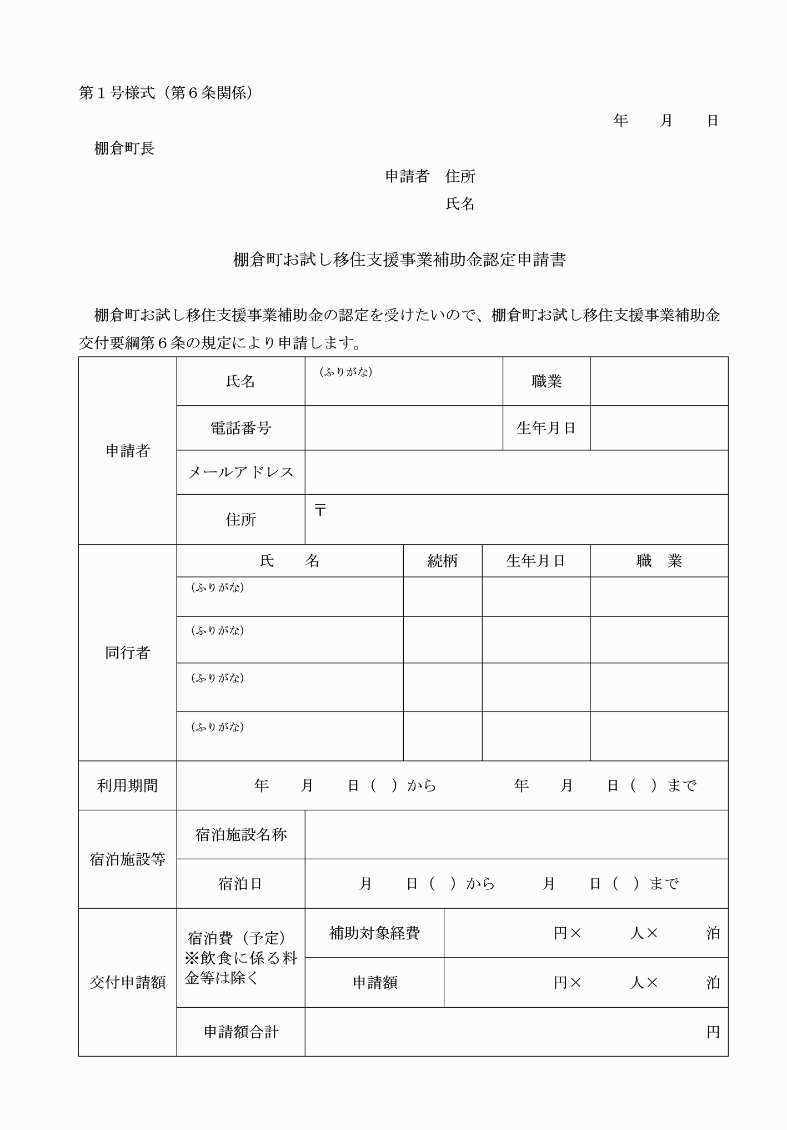

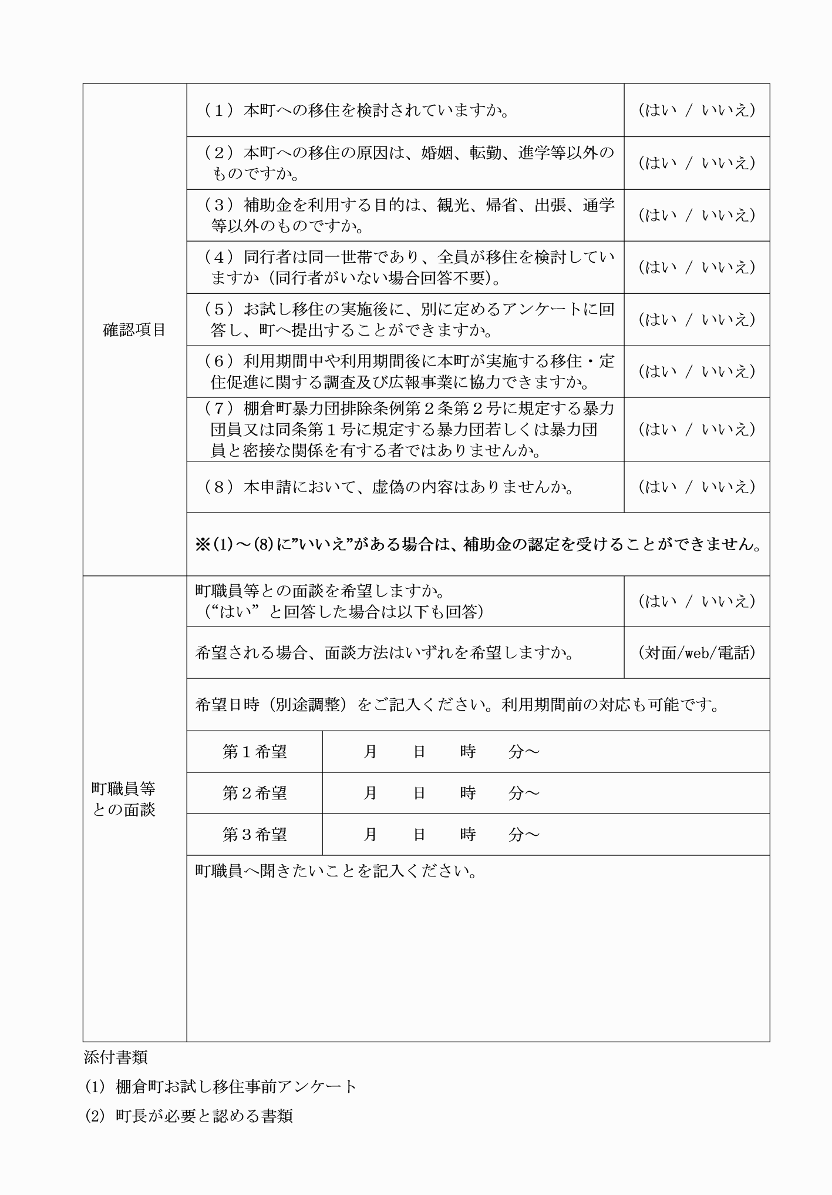

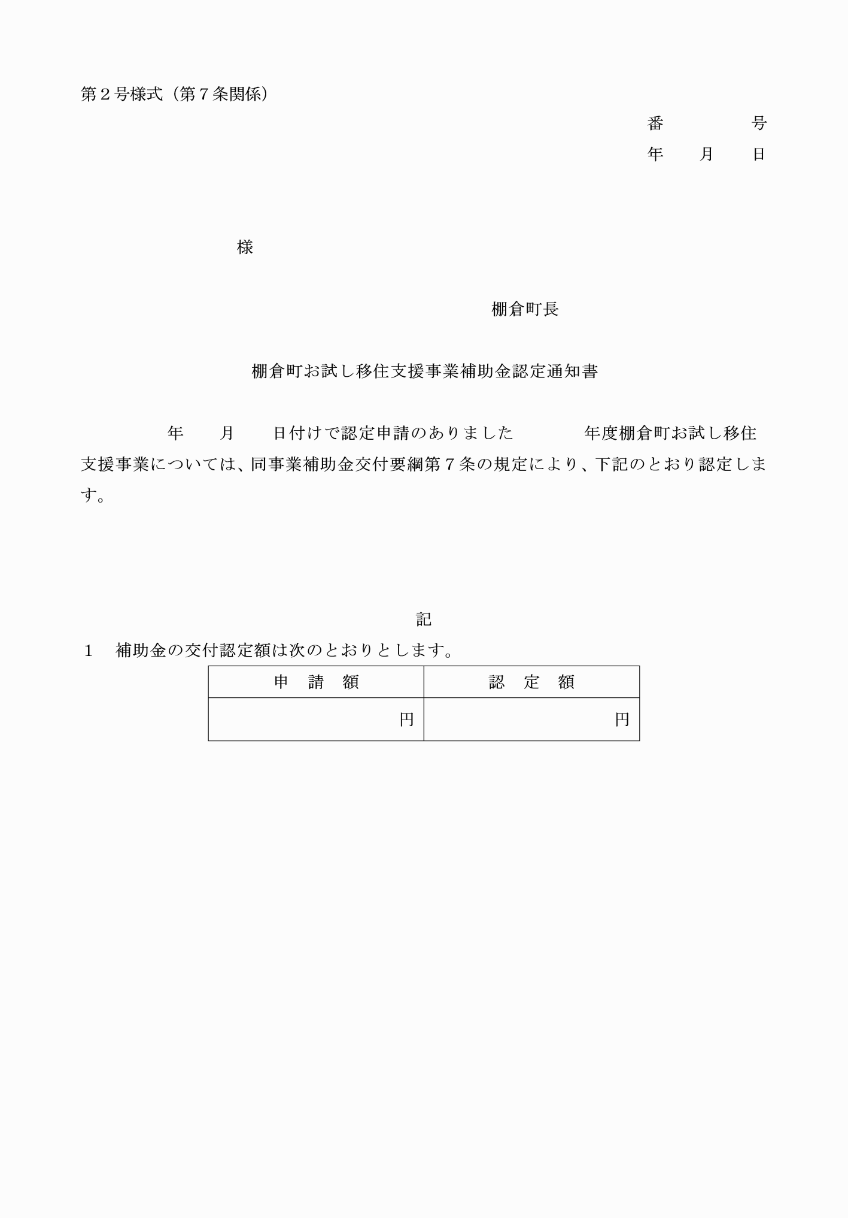

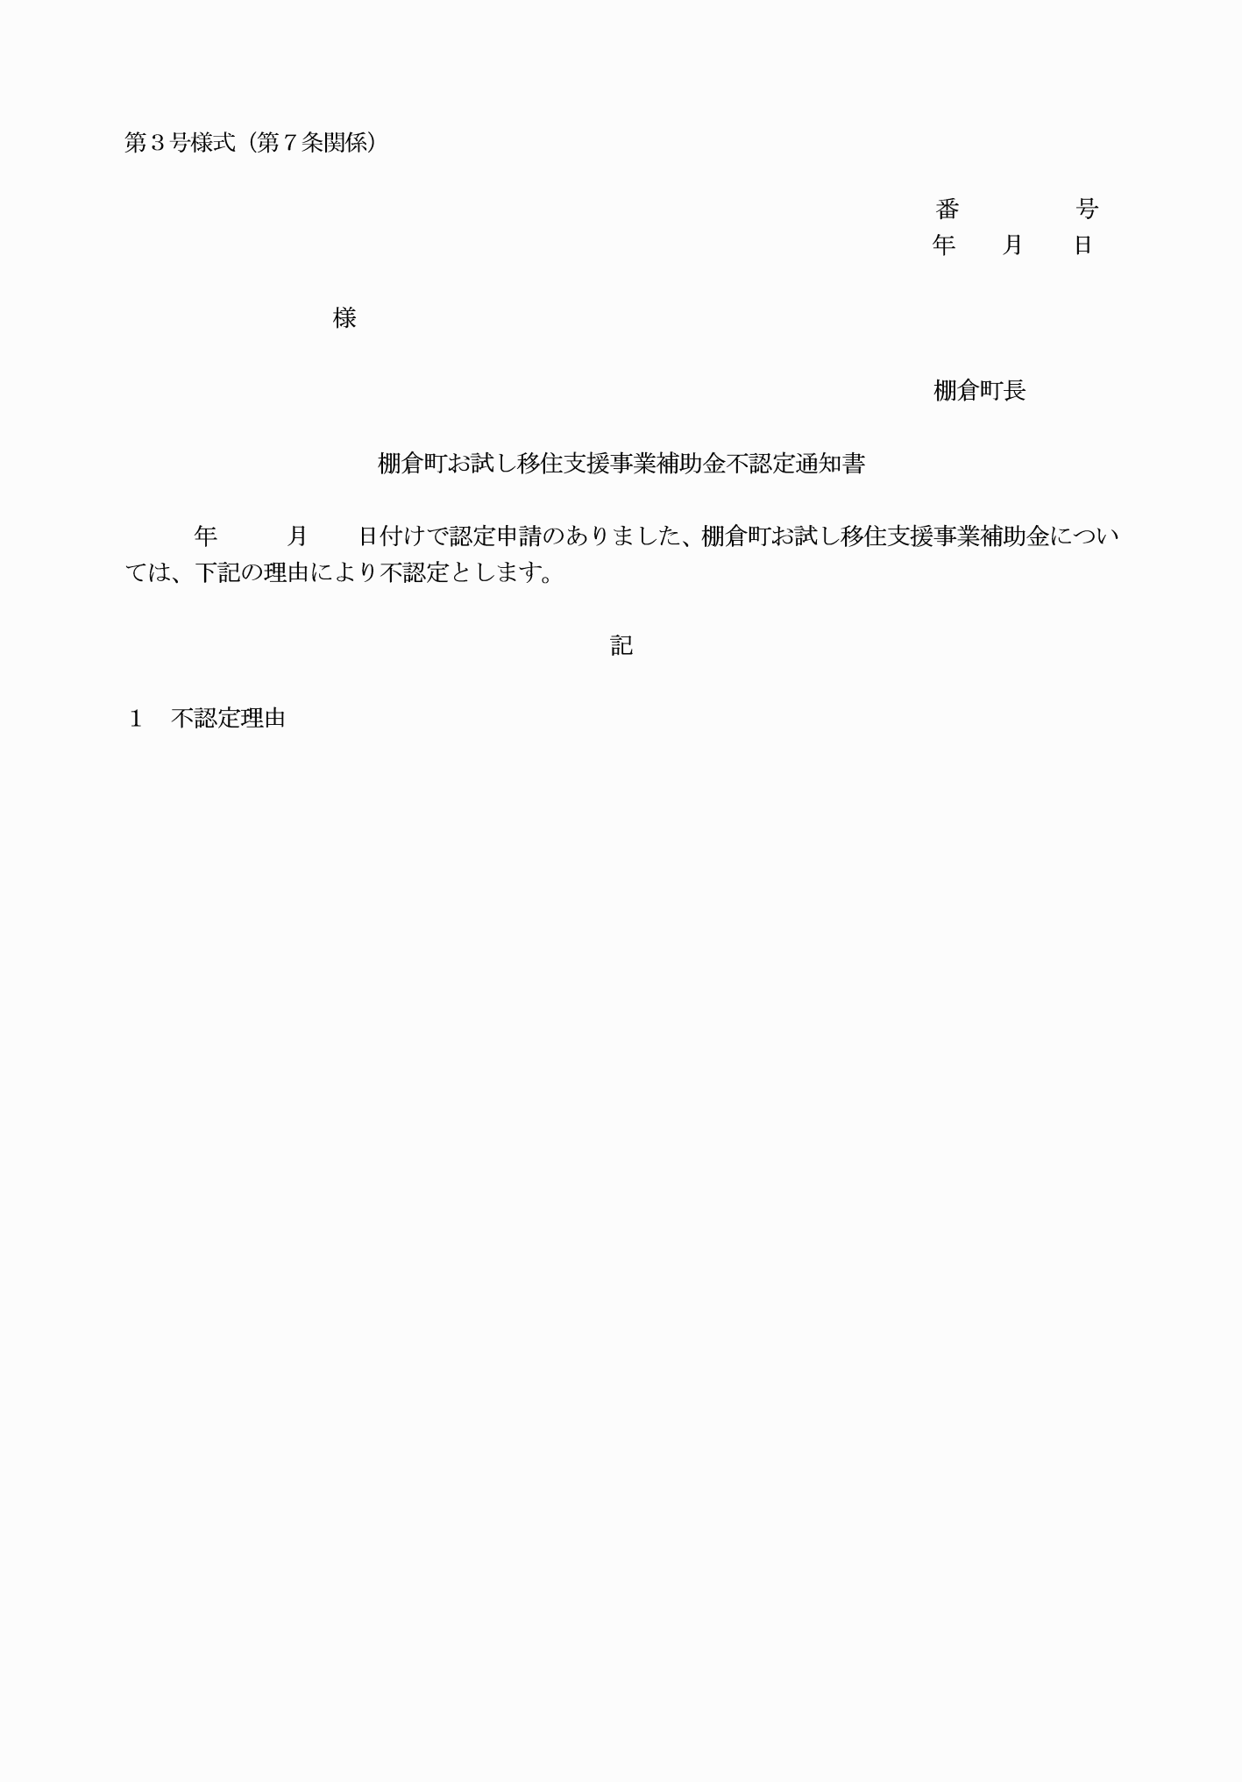

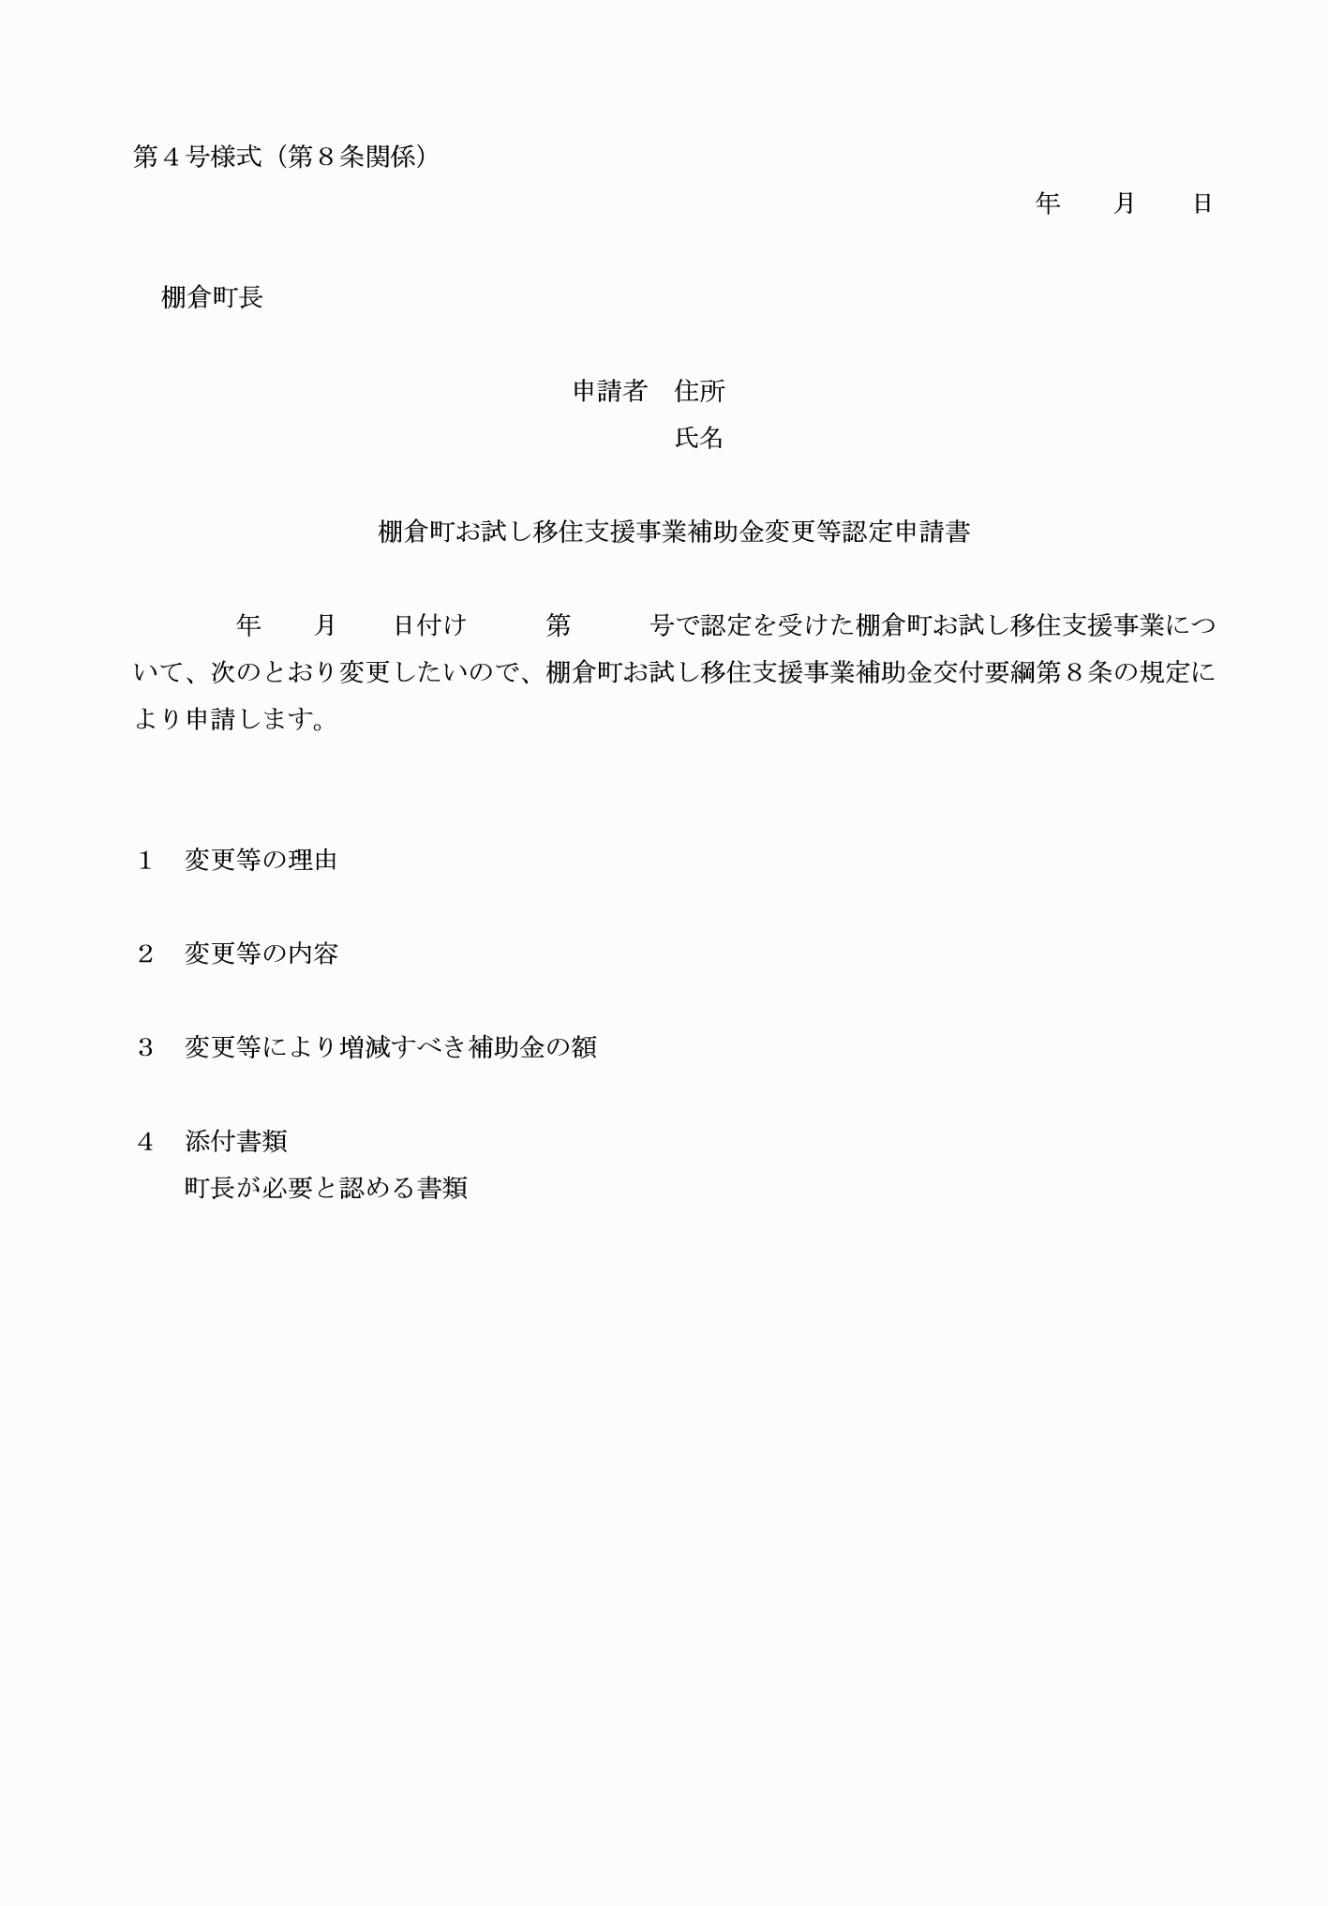

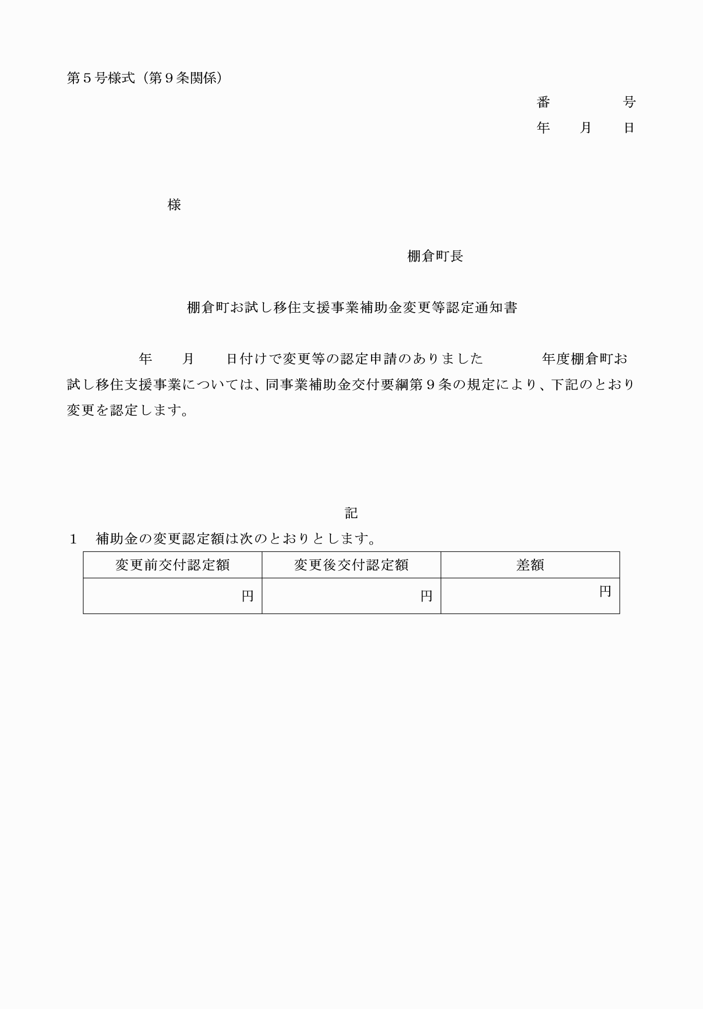

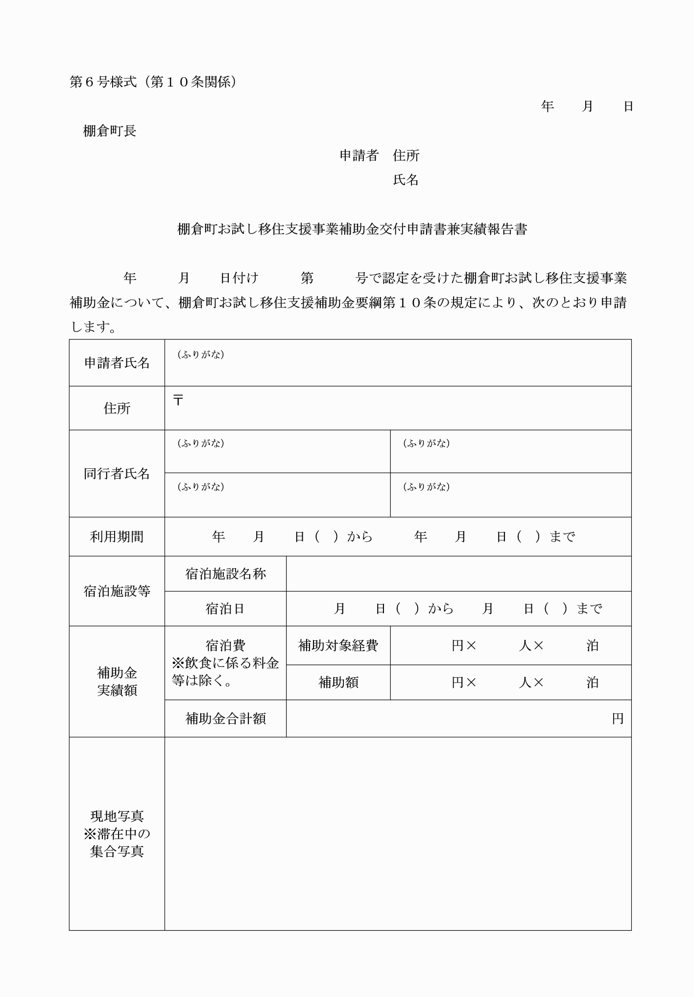

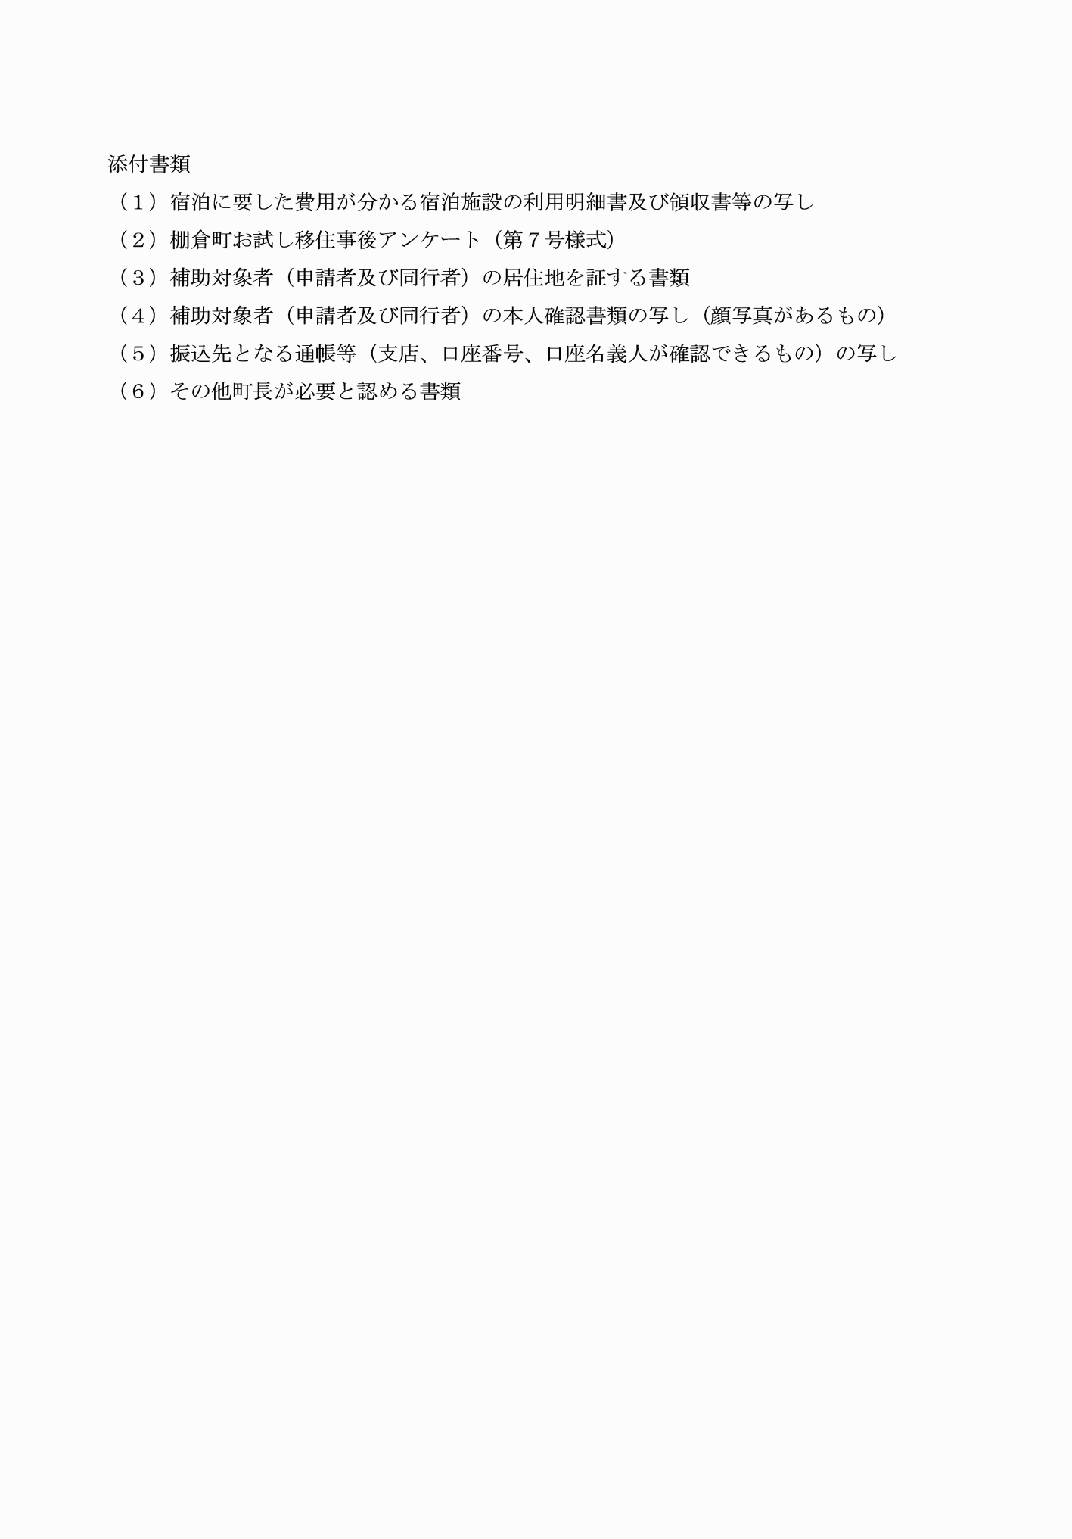

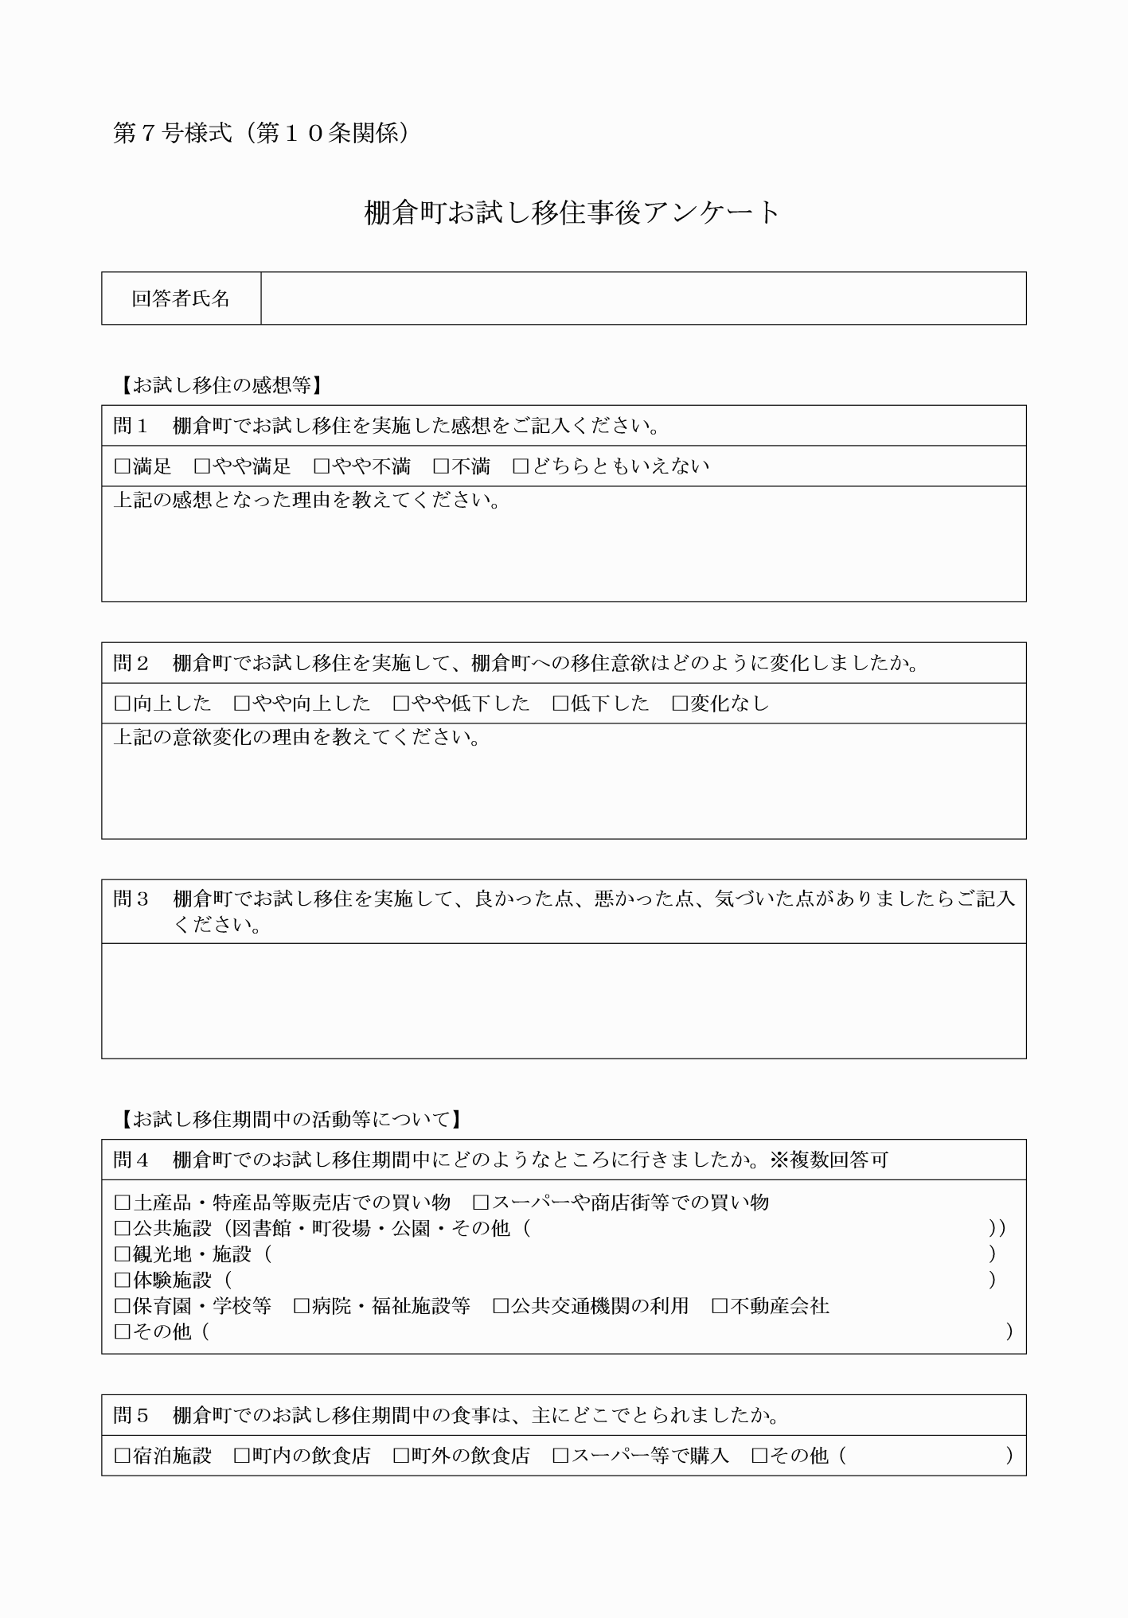

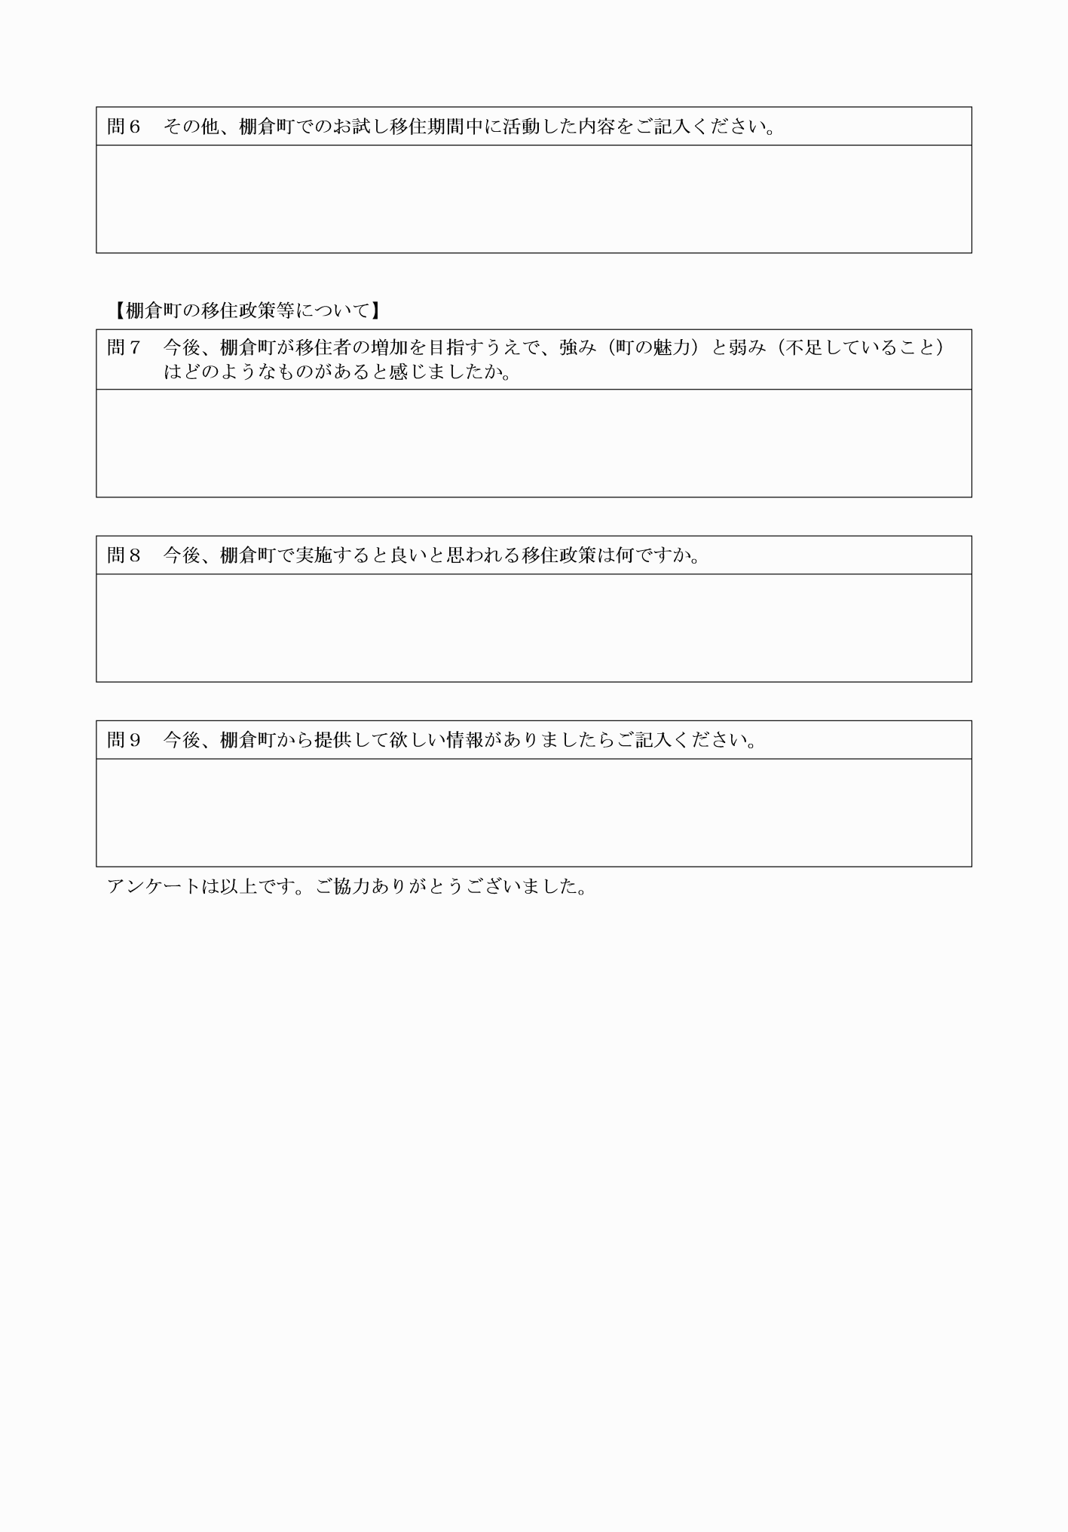

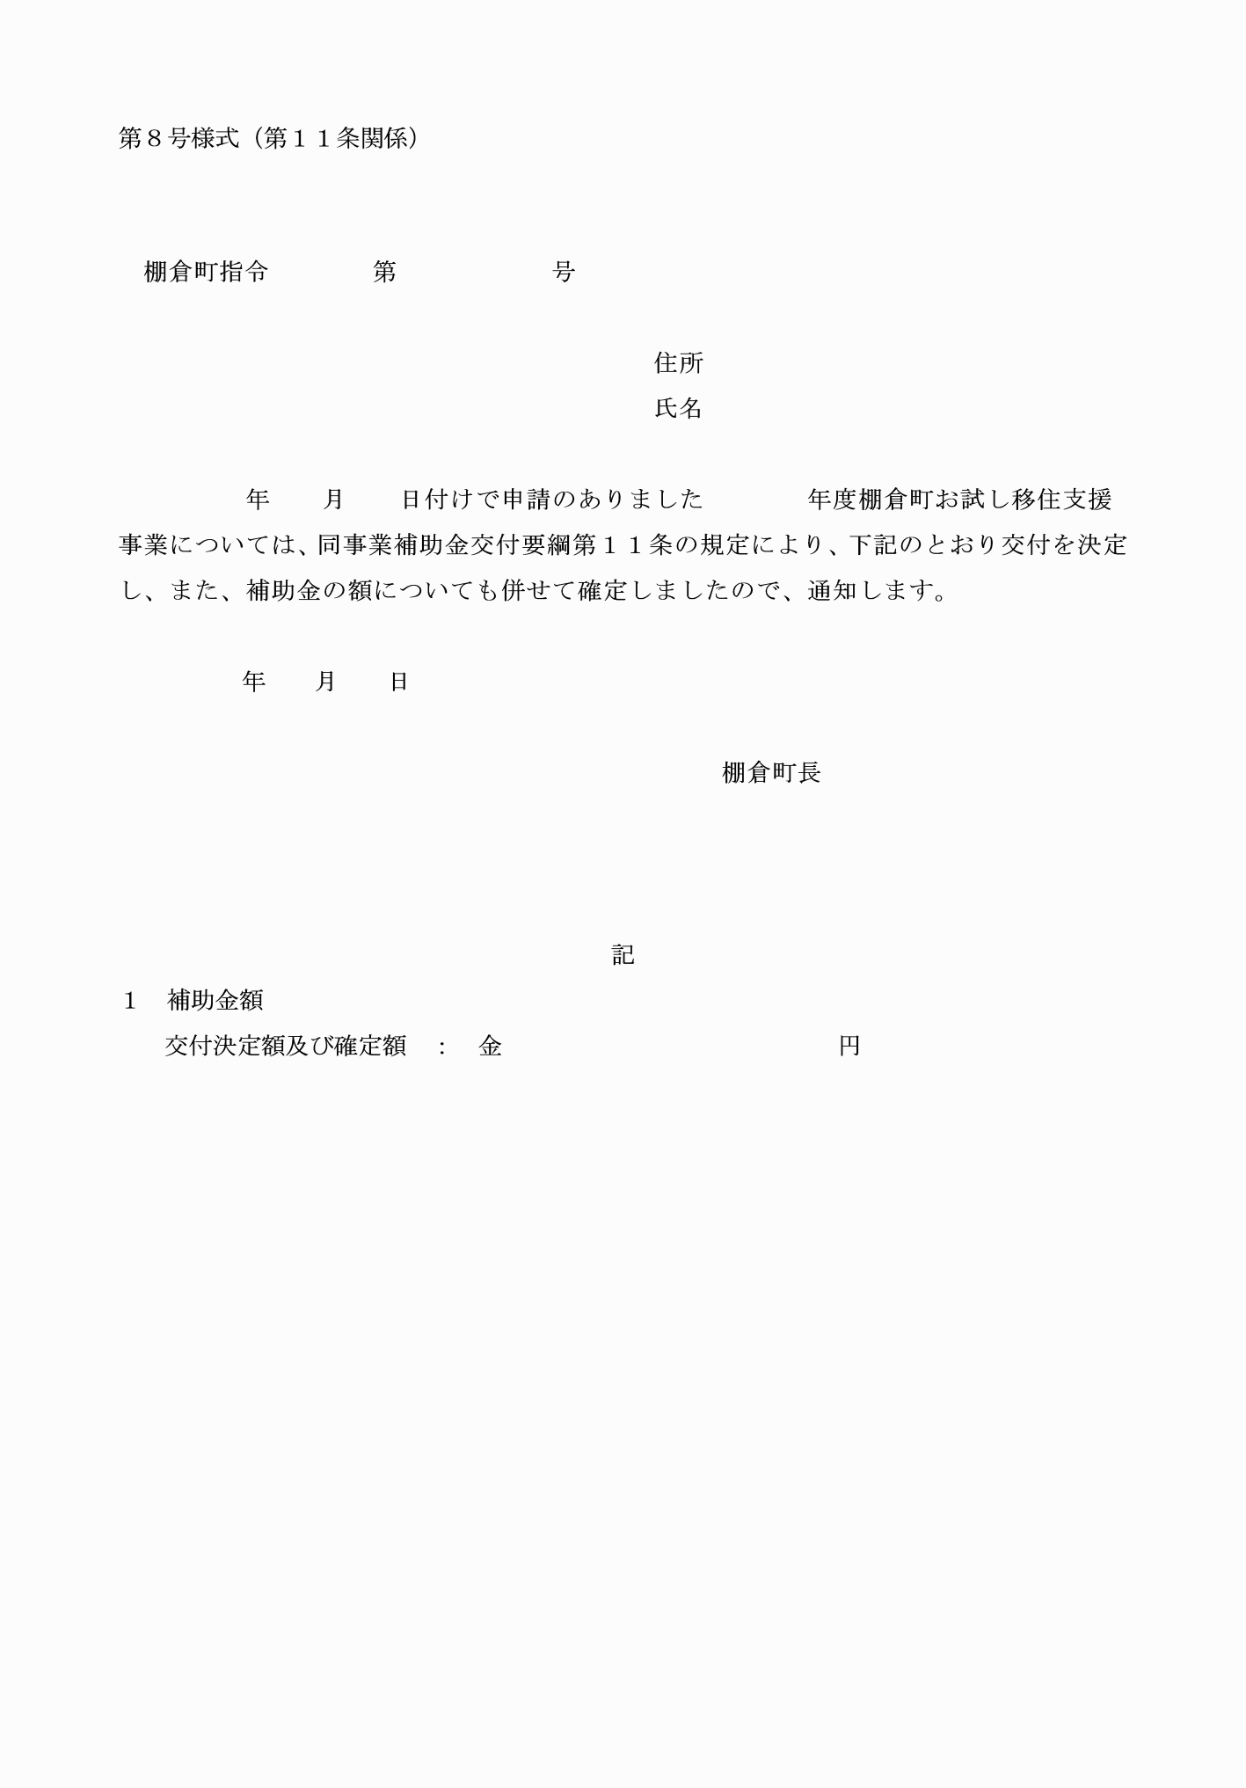

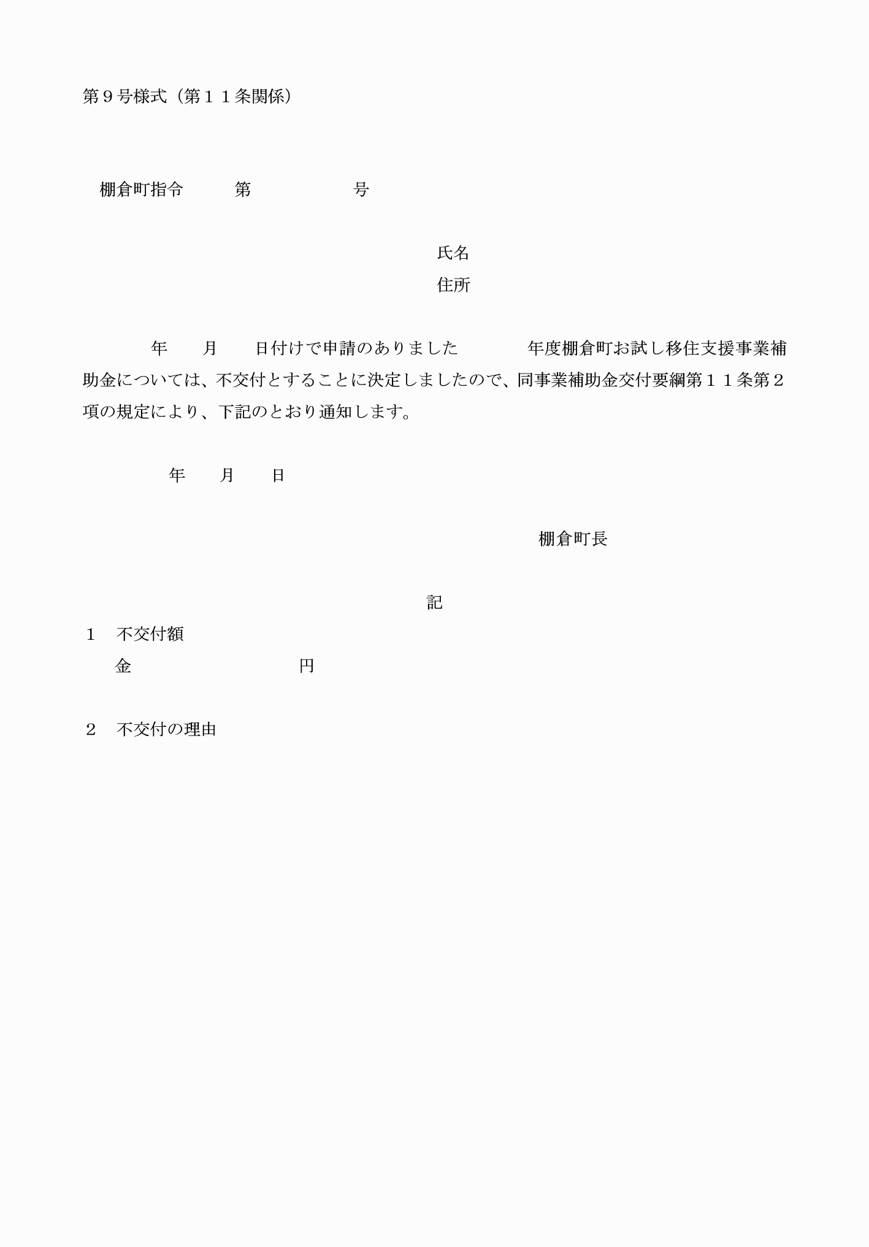

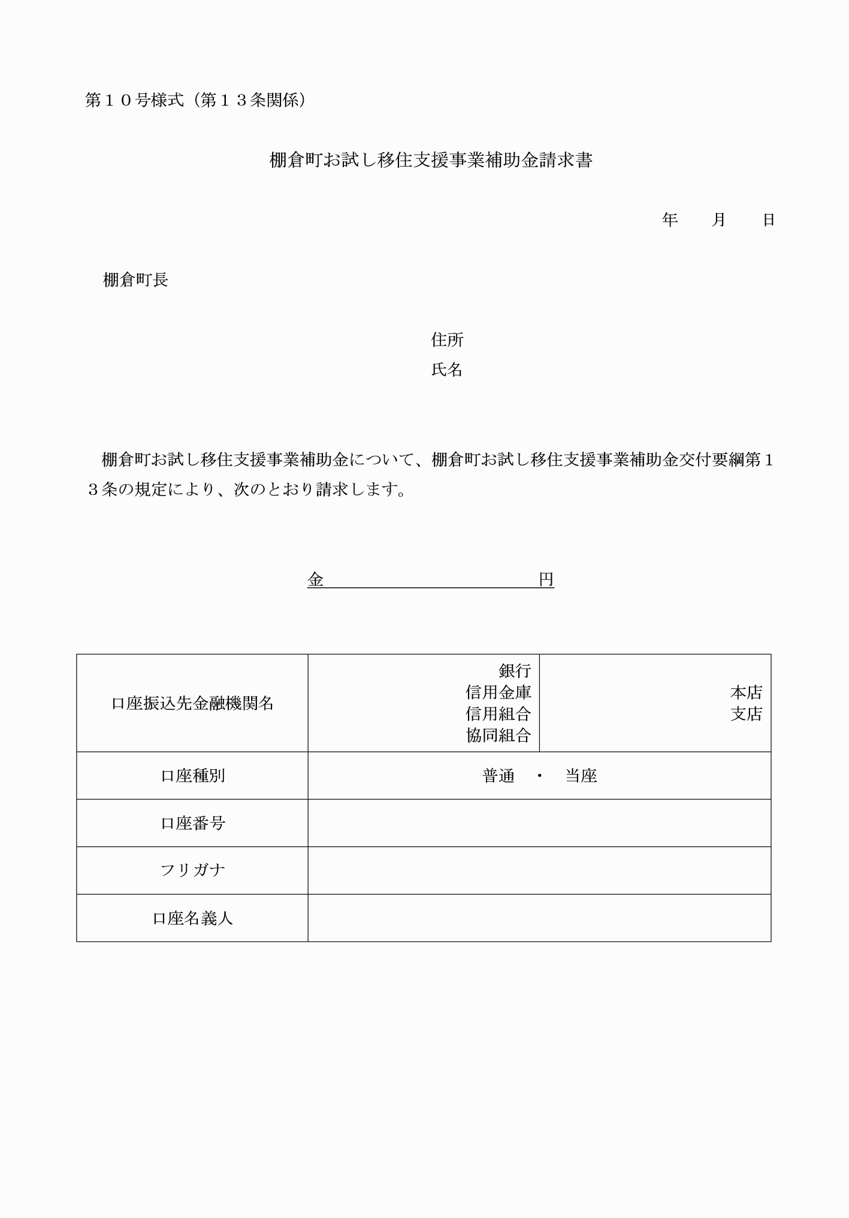

第１号様式（第６条関係）
第２号様式（第７条関係）
第３号様式（第７条関係）
第４号様式（第８条関係）
第５号様式（第９条関係）
第６号様式（第１０条関係）
第７号様式（第１０条関係）
第８号様式（第１１条関係）
第９号様式（第１１条関係）
第１０号様式（第１３条関係）

